Алгоритм входа в АИС ЭШ через портал gosuslugi.ru
- Заходим на сайт АИС ЭШ, набрав в любой поисковой системе(yandex.ru, google.ru и т.д.) или в адресной строке любого браузера(google chrome, opera, Mozilla firefox и т.д.) адрес s51.edu.o7.com. Попадаем на страницу авторизации пользователя (рис. 1)
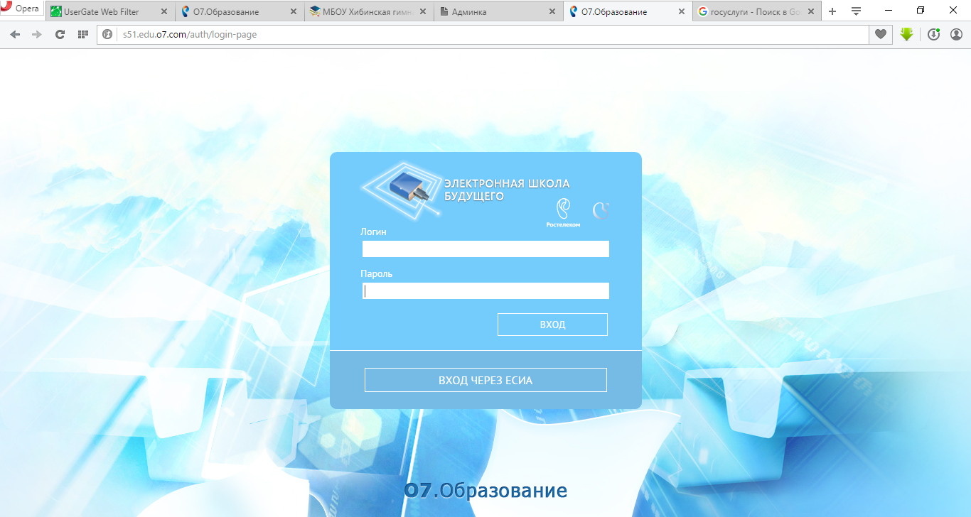Рис. 1 – Форма авторизации пользователя в АИС ЭШ
- В данной форме Вы видите кнопку «ВХОД ЧЕРЕЗ ЕСИА», кликните по ней мышкой.
- Вас перекинет на форму авторизации портала gosuslugi.ru (рис. 2)
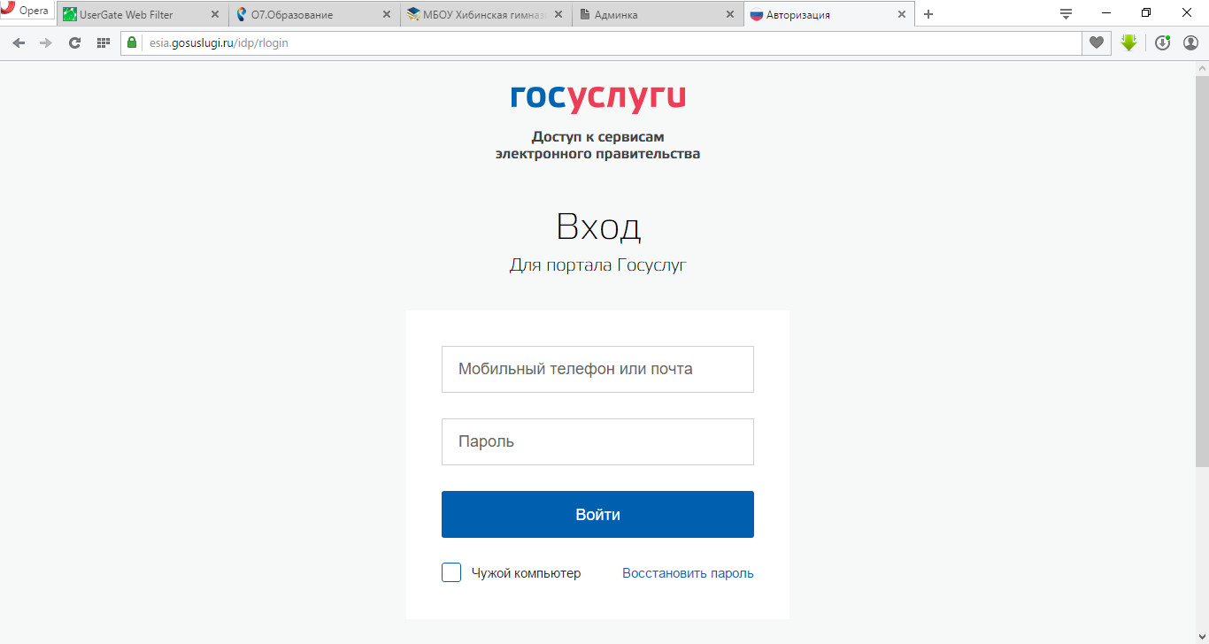Рис. 2 – форма авторизации на портале gosuslugi.ru
- В данной форме вам необходимо ввести данные для авторизации на портале gosuslugi.ru, номер телефона или электронный адрес и пароль.
- Так же Вы можете, войт при помощи ввода СНИЛС, для этого чуть ниже нажмите кнопку «СНИЛС» рис. 3
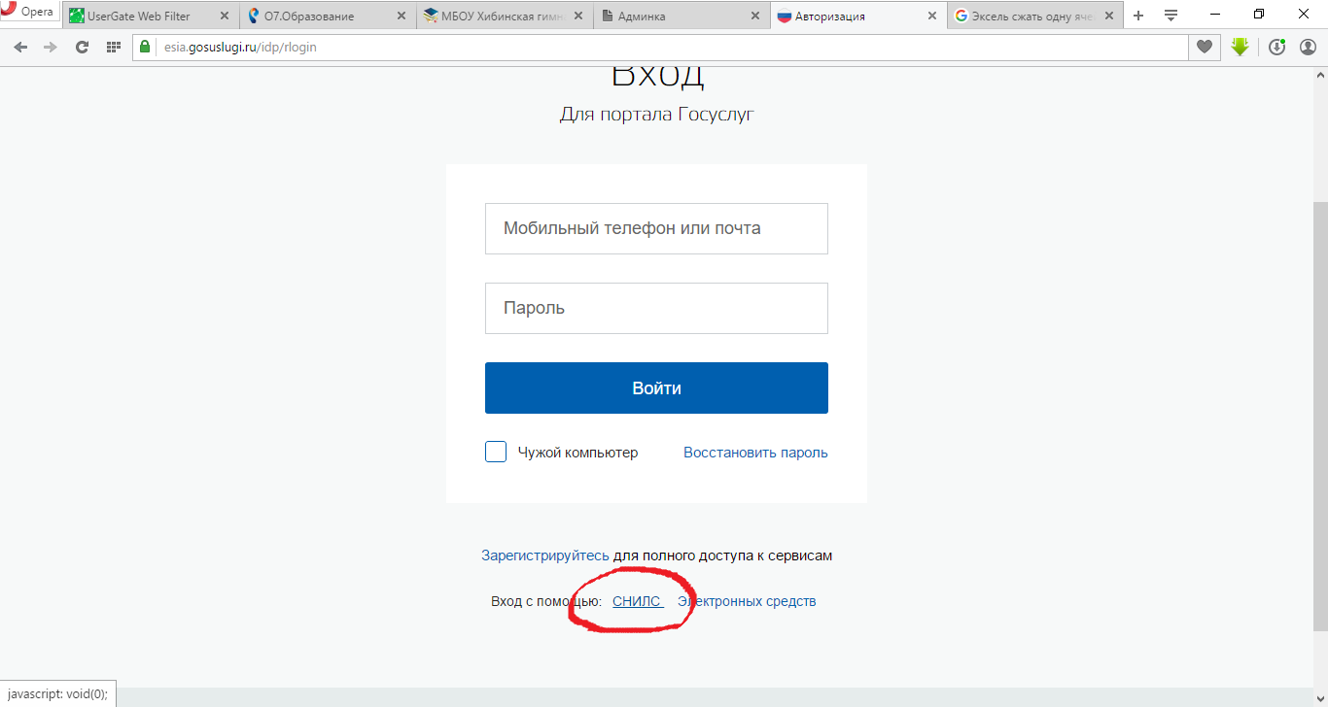
Рис. 3 – кнопка СНИЛС
- Заполнив необходимые поля и нажав кнопку «Войти» система перекинет Вас обратно на сайт АИС ЭШ и авторизует.
- Всё, Вы авторизованы. Система запомнит ваши данные для авторизации, для того что бы в следующий раз заново их не вводить.
ВНИМАНИЕ! Если вы заходите в АИС ЭШ на чужом компьютере поставьте галочку «Чужой компьютер» в форме изображенной на рисунке 2 и 3. Иначе система сохранит данные для авторизации, которыми потом сможет воспользоваться кто угодно.

